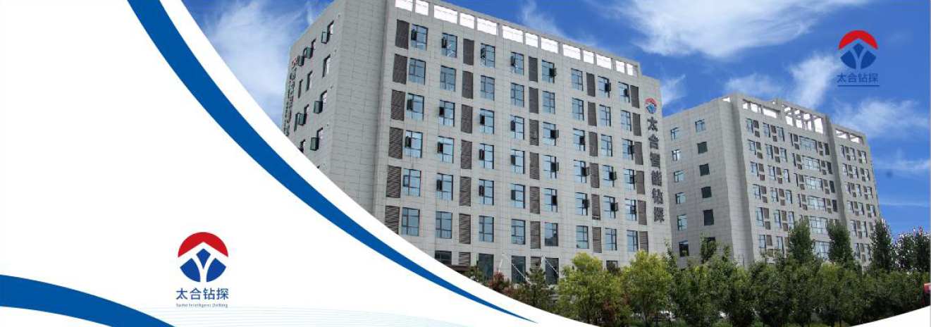

陕西太合智能钻探有限公司
高压氮气定向钻进工艺及装备简介

陕西太合智能钻探有限公司
地 址：陕西省西安市沣东新城丰全路1号
热线电话（24h）：029-84511268
传 真：029-84511500转602602
网 址：http://www.sxthtech.com
陕西太合智能钻探有限公司成立于2013年11月，注册资金5000万元人民币，是国家级“高新技术企业”、“专精特新”企业。公司构建了以智能定向钻机、专用钻具、随钻测量系统的研发、生产、销售及钻孔工程服务为主的“三钻一测”一体化经营体系，成为我国矿山定向钻探装备与工程服务领域重点企业。
一、高压氮气定向钻进工艺简介
1、高压氮气定向钻机钻进工艺
气体钻井是以压缩气体既作为循环介质又作为破碎岩石能量的一种欠平衡钻井技术。采用空气螺杆马达，以压缩氮气为介质，为空气螺杆马达动力带动钻头旋转破煤（岩层）。
2、适用条件
（1）主要应用于煤矿井下松软、破碎煤岩层钻进，能大幅度提高钻进效率，有效解决成孔难题。
（2）煤岩层坚固性系数f≤1。
3、工艺技术参数
（1）钻探深度：≥1000m；
（2）钻孔轨迹偏离度：±0.5°；
（3）终孔偏距：左右≤2m，上下≤1m；
（4）钻孔倾角测量精度：±0.1°
（5）钻孔方位角的测量精度：±0.3°；
4、工艺优势
（1）以高压氮气（2MPa）作为循环介质时彻底消除了井底压持效应，极大的解放了机械钻速，因此高压氮气钻进具有较高的机械钻速，一般是常规钻井液钻进方式的3~8倍。
（2）利用高压氮气钻井技术可以较容易的穿过非正常地层。由于气体钻进无液相存在，因此不会涉及孔壁的水化失稳问题。
（3）高压氮气钻井安全性较高，在正常的配套与监控手段下，一般不会发生有害气体污染和天然气的爆燃现象。
二、装备简介
松软破碎煤岩层双管定向钻探装备主要由高压氮气定向钻机、随钻测量系统、高强度螺旋槽通缆钻杆、孔底马达、钻头等组成，见图2所示。
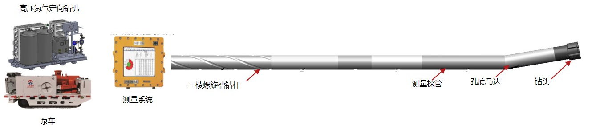
图1 成套高压氮气定向钻机装备示意图
1、高压氮气定向钻机
高压氮气定向钻机主要应用于煤矿井下松软、破碎煤岩层钻进，能有效解决成孔难题。钻机见图2所示。
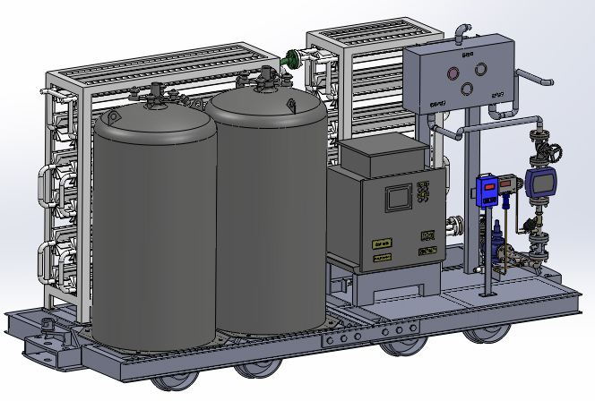
图2 高压氮气定向钻机
2、YSX18型随钻测量装置
YSX18型随钻测量装置可随钻测量钻孔倾角、方位角、工具面向角等主要参数，同时可实现钻孔参数和轨迹的实时显示，便于司钻人员随时了解钻孔施工情况，并及时调整弯头方向和工艺参数。通过实时数据界面及表盘明暗直观显示通信状态；本安探管外部供电方式与双路独立信号传输；响应速度快、抗干扰能力强；探管采用插接式三翼固定，现场拆装简便。
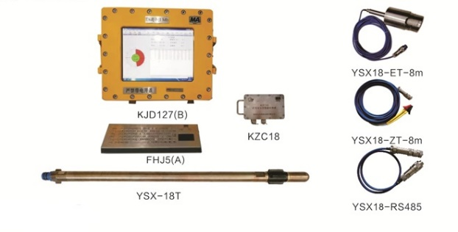
图3 YSX18型矿用随钻测量系统
表1 YSX18型随钻测量装置基本性能参数表
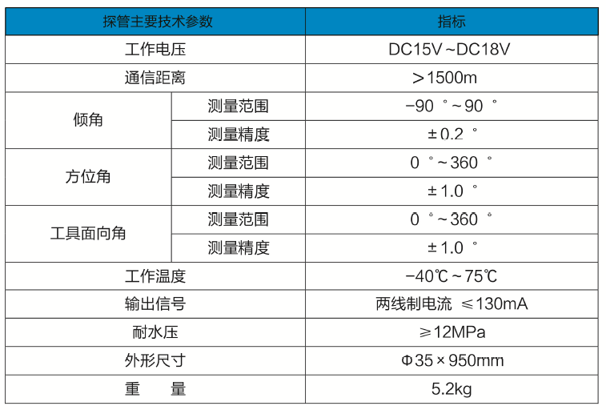
3、三棱螺旋槽钻杆
适用于复杂地层有线/无线传输系统的孔底钻进施工，钻进过程中在径向搅拌和螺旋槽轴向导向的联合作用下，保证排渣通畅，能有效避免松软突出煤层钻进过程中出现的卡钻、抱钻等孔内事故。该产品为我公司自主研发专利产品。
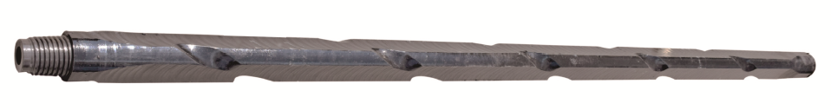
图4 三棱螺旋槽钻杆

